Lunes
04
de Octubre

Segundo de Primaria
Conocimiento del Medio

¡La salud también es mi derecho!

Aprendizaje esperado: Identifica que todos los niños tienen derecho a la salud, el descanso y el juego.

Énfasis: Que los alumnos reconozcan y argumenten prácticas para el cuidado de su cuerpo y reconozcan algunas acciones relacionadas con su derecho a la salud. (2/3)

¿Qué vamos a aprender?

Identificarás las acciones concretas que realiza tu familia para garantizar tu derecho a la salud.

Reconocerás que las vacunas son una forma de garantizar tu derecho a la salud porque te ayudan a tener un sano desarrollo, apoyándose de la Cartilla Nacional de Salud

Responderás las siguientes preguntas ¿Alguna vez te han vacunado? ¿Qué es una vacuna? ¿Te gustan las vacunas? ¿Por qué debemos vacunarnos? ¿Sabes que es la cartilla de salud? ¿Tienes tu esquema de vacunación completa?

¿Qué hacemos?

¿A ti te gusta que te vacunen?

A casi a nadie le gusta que lo vacunen porque la mayoría de las veces son inyecciones, y algunas inyecciones son dolorosas y causan miedo con solo ver la aguja, quizá por eso a muchas personas, sobre todo a las niñas y niños no les gusta ir al médico.

Pero sabias que las vacunas son muy importantes para todas las personas, incluso para algunos animales.

¿Cómo te sientes en esta Jornada Nacional de Sana Distancia? ¿Recuerdas en algún momento de tu vida haber vivido algo así? ¿Qué crees?

Las vacunas te protegen de muchas enfermedades graves y si no fuera por ellas, es muy probable que estos aislamientos y cuarentenas fueran comunes, pero aún la muerte de las personas por enfermedad sería muy alta, como lo fueron antes de que se inventaran las vacunas.

Observa el siguiente video sobre la importancia de las vacunas.

- La importancia de las vacunas.
https://www.youtube.com/watch?v=vrRu9q0f2BA

Las vacunas son necesarias y son un derecho que tienes para tu salud.

¿Has oído hablar de la viruela? La viruela fue una enfermedad muy contagiosa y peligrosa, durante muchos años fue el terror de la humanidad porque la viruela no tenía cura y podía matar a poblaciones enteras; por esa razón cuando aparecía todos se aislaban como lo estamos haciendo nosotros en este momento.

Gracias a una campaña mundial de vacunación los humanos lograron erradicar, es decir, eliminar por completo la enfermedad de la viruela y de esa manera se logró hacer una vida normal como la conocías antes de la llegada del COVID-19

Actualmente los científicos de todo el mundo trabajan día y noche para encontrar una vacuna que ayude a controlar la enfermedad del COVID-19

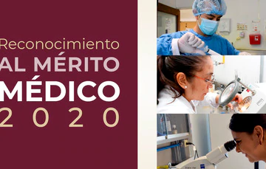

¿Te gustaría volver a la normalidad? ¿visitar a tus amigos, familiares? ¿Pasear sin miedo a contagiarte por las calles o parques? Pues entonces, aunque no te guste debes vacunarte, sí, es verdad que las vacunas pueden doler, pero piénsalo de esta manera, el dolor de la inyección dura muy poco, quizá unos segundos, pero el beneficio de no enfermarte o aislarte puede durar toda la vida.

¿Pero es malo sentir miedo por las vacunas? No claro que no, es normal sentir miedo, incluso cuando nos vacunan podemos llorar y desahogarnos sin sentir vergüenza. La próxima vez que vayan por sus vacunas lleven su juguete favorito para sentirse seguros.

¿Cómo puedes saber cuándo vacunarte o que vacuna te falta?

Es importante que te vacunes de manera regular y en las edades que recomiendan los médicos para proteger tu salud. Para ayudar, en nuestro país existen las Cartillas Nacionales de Salud que ayudan a prevenir enfermedades porque indican las acciones que debes hacer para mantener la salud y por supuesto cuándo debes vacunarte y cuántas veces para tener un desarrollo saludable.
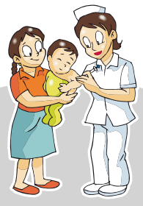

Es momento de revisar tu cartilla de salud.
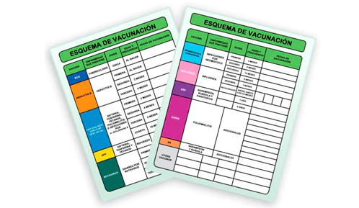

En nuestra cartilla de salud hay un espacio llamado “Esquema de vacunación” vamos a explorarlo.

https://www.gob.mx/salud/censia/articulos/esquema-de-vacunacion-131150
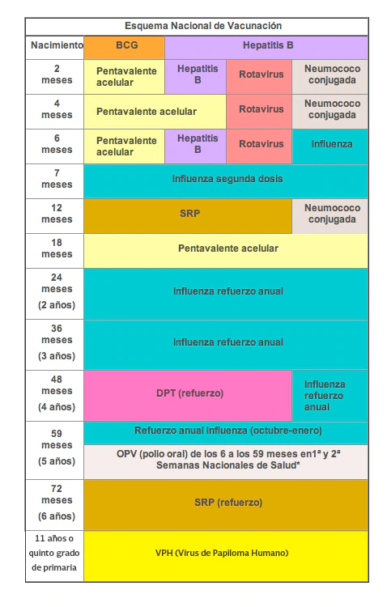
Como puedes observar en el esquema de vacunación aparecen varias columnas con información importante como el nombre de la vacuna, la enfermedad que previene, la dosis, la edad y frecuencia de vacunación y la fecha en que fuimos vacunados.

Para conocer tu cartilla puedes realizar un juego, con mucho cuidado de no rayar la cartilla. Vas a empezar por algo sencillo, ¿Qué vacuna se necesita para prevenir el tétanos? Busca la información en tu cartilla. Contesta las siguientes preguntas

- ¿Qué enfermedad se previene con la vacuna SRP?
- ¿A qué edad se debe poner la vacuna que previene la tuberculosis?
- ¿A qué edad se debe poner el segundo refuerzo de la vacuna del sarampión?
- ¿Qué vacuna le hace falta al dueño de la cartilla que estamos observando?

Consulta en tu libro de texto de Conocimiento del Medio de segundo grado, y realiza el ejercicio correspondiente al tema.

https://www.conaliteg.sep.gob.mx/

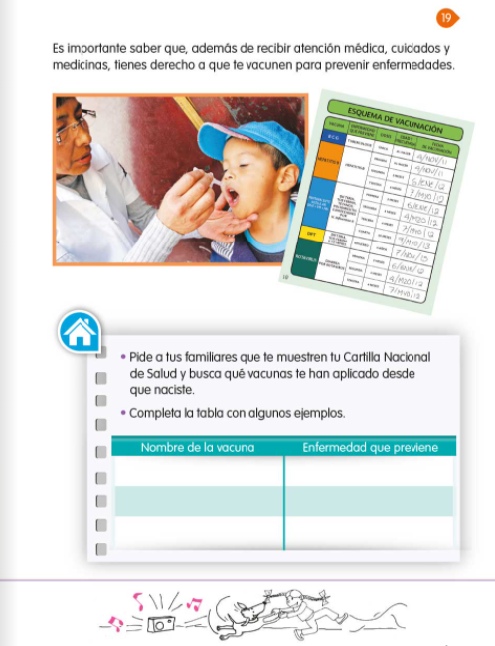

Para concluir con esta sesión recuerda que:

- Las vacunas son muy importantes para mantener la salud, su aplicación garantiza que las personas enfermemos con menor frecuencia.

- La vacunación forma parte de un derecho a la salud de las personas, principalmente de los niños y las niñas.

- Aunque duela un poquito es importante ser valiente y acudir a las citas de vacunación porque eso garantiza que se puedan controlar las enfermedades.

- Para ayudarnos a llevar un control de tu salud es importante contar con tu Cartilla Nacional de Salud, para saber cuándo debemos vacunarnos.
El Reto de Hoy:

Reflexiona con tus papás cómo se encuentra tu esquema de vacunación, si está completo hay que darles las gracias a tus papás por su dedicación en tu cuidado y si te falta alguna vacuna debes pedirles que te lleve al centro de salud más cercano a recibir la vacuna que te haga falta.

¡Buen trabajo!

Gracias por tu esfuerzo.

Para saber más:
Lecturas

https://www.conaliteg.sep.gob.mx/

